Verkkokauppa

Petri Hautamäki

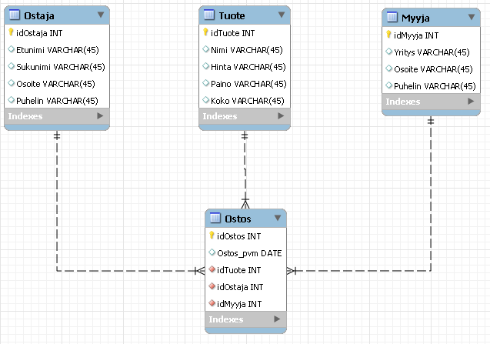

Kuva ER-diagrammi

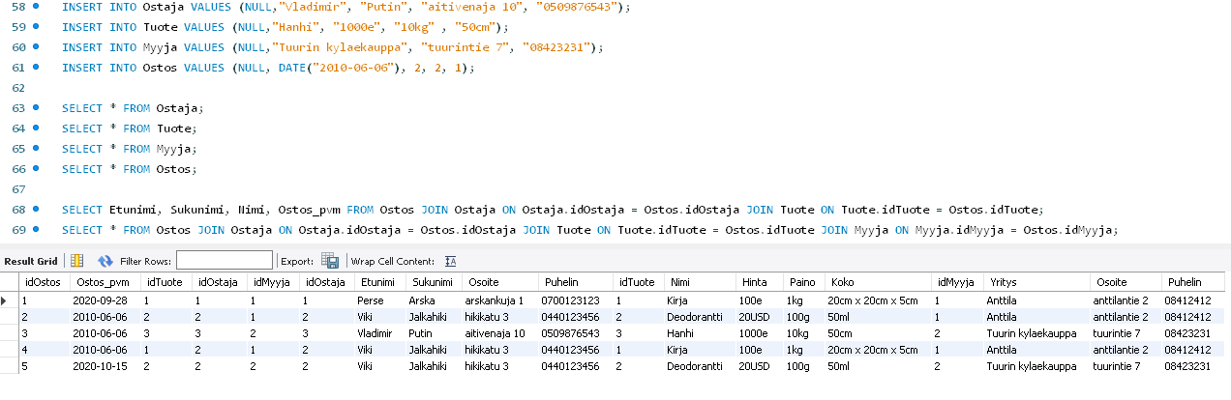

Kuva Kutsu, joka yhdistää kaikki taulut

Linkki etusivulle, josta pääsee lisäämään ostoksia tai listaamaan ostokset: <http://jukkajauhiainen.ipt.oamk.fi/~t9hape00/>

Lisäyksessä käytetty aliohjelmaa ja listauksessa View toimintoa.

Ostajan nimi, tuote ja myyjä täytyy löytyä, jotta lisääminen onnistuu. Tässä vielä linkit, jos napit ei jostain syystä toimi. <http://jukkajauhiainen.ipt.oamk.fi/~t9hape00/ostoslistaus.php> <http://jukkajauhiainen.ipt.oamk.fi/~t9hape00/LisaaOstosFormPDO.html>